
PROYECTO

Detección, Monssxxxcvcvxzvzxvitoreo y Control Biológico
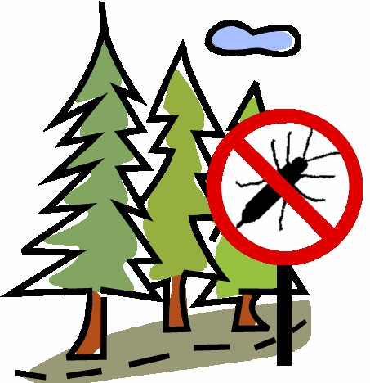
de Sirex noctilio “avispa de la madera”
en forestaciones de Pinus de la
Provincia de Corrientes

INFORME FINAL

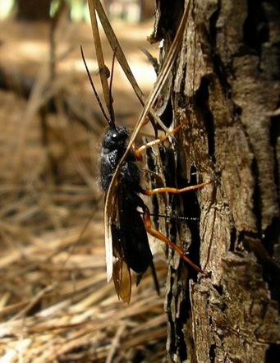
Diciembre 2010

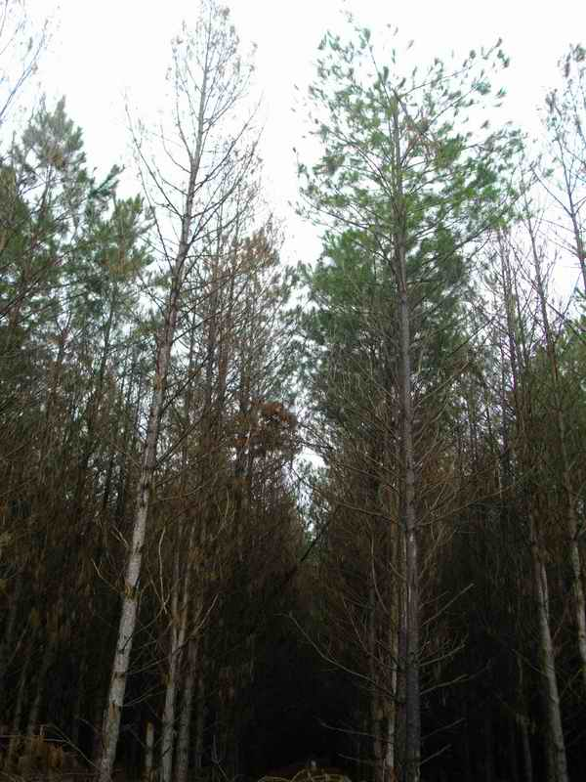

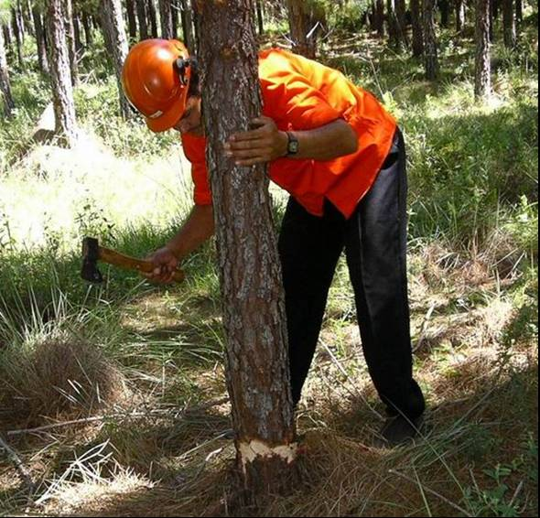

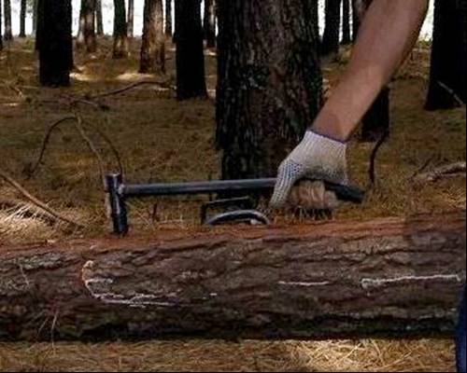

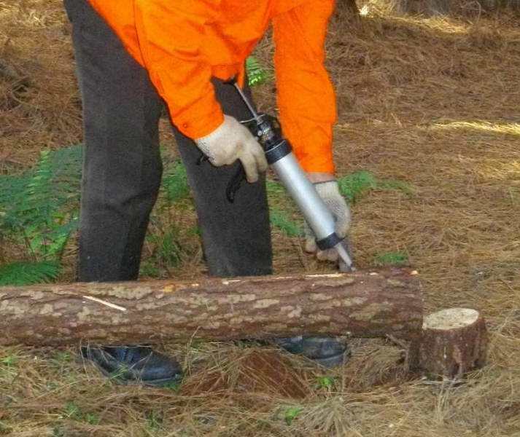

Ing. Forestal Marcela Núñez Cresto
Ing. Agrónomo Daniel Olmedo

PROYECTO
DETECCIÓN, MONITOREO y CONTROL BIOLÓGICO de Sirex noctilio “Avispa de la madera” en forestaciones de Pinus de la Provincia de Corrientes

Impulsado por:

- Dirección Forestal, Ministerio de la Producción, Trabajo y Turismo de la Provincia de Corrientes

- Asociación Forestal de Corrientes

Fuente de financiación: Fondo de Desarrollo Rural de la Provincia de Corrientes, aprobación de Propuesta y Proyecto N° 133, resolución del Fondo de Desarrollo Rural N° 125

Auditor técnico y administrativo: Ing. Luis Mestres, Director de Recursos Forestales de la Provincia de Corrientes

Desarrollo técnico y operativo: Ing. Marcela Núñez Cresto
(MNC Servicios Forestales) Ing. Rodolfo Daniel Olmedo

Dirección operativa y control: Comité Operativo de Plagas Forestales (Ing. R. Pezzutti, Ing. M.Rolón, Ing. G.Salvatierra, Ing. M. Baez, Ing. M. Morán)

Coordinación: Ing. César Niklas

Índice

I- Introducción

A- Descripción de la Plaga 4
B- Herramientas de Manejo Integrado de Sirex 6
C- Diagnóstico de Situación de ataque de Sirex noctilio en la Región 7

II- Empresas Participantes del Proyecto 9

III- Evaluación de ataque mediante Muestreo Secuencial y Diagnóstico de situación 11

A- Metodología 11

B- Resultados 14
- Muestreo Diagnóstico
2-Cálculo del Índice de Riesgo de Daño por ataque de Sirex- IRD 14
2.a- Metodología de Cálculo 22
2.b- Prescripciones a recomendar según IRD 23
2.c- Resultados del Cálculo de IRD años 2007, 2009 y 2010 23

C- Recomendaciones generales para el Manejo de Sirex en la Provincia 26

IV- Manejo de la Plaga mediante Instalación de Parcelas Trampa y Control Biológico 27

A- Parcelas de Árboles Trampa 27

B- Control Biológico 29

C- Resultados de la inspección de las Parcelas Trampa y
aplicación del Control Biológico 30

V- Evaluación de Emergencia y Parasitismo 32

- Evolución de la emergencia de adultos de Sirex noctilio e Ibalia leucospoides 33

B - Evaluación de parasitismo por Beddingia (=Deladenus) siricidicola
proveniente de inoculación y detección de parasitismo natural.
Parasitismo por Ibalia. 34

VI- Conclusiones 36

VI- Bibliografía citada 38

DETECCIÓN, MONITOREO y CONTROL BIOLÓGICO de Sirex noctilio “Avispa de la madera” en forestaciones de Pinus de la Provincia de Corrientes

INFORME FINAL

Ing. Forestal Marcela Núñez Cresto
Ing. Agr. Rodolfo Daniel Olmedo

I- Introducción

A- Descripción de la Plaga
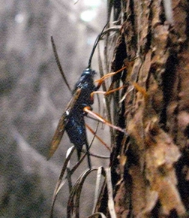
Sirex noctilio es un insecto perteneciente al orden Hymenoptera, familia Siricidae, vulgarmente conocido como "avispa barrenadora de los pinos" o "avispa de la madera". Es una plaga exótica que afecta principalmente a especies del género Pinus. Se trata de una avispa cuyos estadios juveniles se cumplen dentro de la madera, excavando galerías y alimentándose de un hongo. La hembra, al momento de oviponer introduce en el árbol esporas del hongo y un mucus fitotóxico. Esta conjunción crea las condiciones adecuadas de la madera para el desarrollo y alimentación de las larvas, provocándole al árbol un deterioro progresivo y finalmente la muerte que sobreviene en un lapso promedio de dos meses.
Es originaria de Eurasia y Norte de África, siendo endémica en estas regiones conjuntamente con otras especies de Sirícidos, donde no constituye un problema y es considerada una plaga secundaria que no provoca pérdidas económicas.
Foto 1: Hembra de Sirex al momento de introducir sus huevos en el tronco
La peligrosidad de la presencia oculta de Sirex radica en que, a diferencia de lo que ocurre en su hábitat originario, en las zonas donde fue introducida, se presenta como plaga secundaria oportunista que ataca árboles débiles, pero con dinámica de Pulsos Eruptivos (Berryman, 1987, citado por SAGPyA, 2002), es decir que tiende a presentar “estallidos poblacionales” atacando árboles sanos. Los iniciadores de los estallidos poblacionales son los factores de estrés tales como sequías intensas, daño mecánico por tareas silviculturales, viento y fuego. Según Aparicio y Corley (2000) (En SAGPyA 2002) a partir de una población inicial muy pequeña (decenas de individuos), es posible que se produzcan los estallidos, aún en forestaciones con buen vigor. Estos estallidos pueden durar desde 1 a 10 años, se inician en epicentros que rápidamente se expanden geográficamente para abarcar grandes áreas y, donde el daño era mínimo, pasa a ser devastador. Es lo que ha ocurrido en Nueva Zelanda, Australia, Sudáfrica, Uruguay, Brasil, Argentina, Chile y Estados Unidos, donde la población de Sirex ha evolucionando rápidamente y se está constituyendo como la principal plaga de las plantaciones de Pinus.

Sirex noctilio se caracteriza no solo por su capacidad potencial para matar árboles sanos, sino por su capacidad invasora fundamentada en atributos biológicos tales como excelente habilidad para dispersarse, elevada fecundidad y una gran plasticidad genética que le permite explotar diferentes ambientes (Klasmer et al, 2000). Por ello es imprescindible la aplicación de medidas de manejo de la plaga, no sólo a nivel empresa sino mediante programas Regionales, que permitan la prevención del ataque y en caso de estar presente, el seguimiento de la población a fin de evitar su dispersión, manteniéndola por debajo de un umbral de daño económico.

Como antecedente de la capacidad de reproducción y avance de la plaga en superficies no controladas se puede citar el incremento progresivo de mortalidad observado en una plantación de 176 ha en Brasil, donde se detectó un nivel de mortalidad inicial de 9,8%, aumentando en 18 meses hasta un 60 %, obligando a la tala rasa anticipada del lote. En Brasil existen aproximadamente 300.000 ha de pino atacadas por Sirex (Iede et al, 2000). Si bien la mayoría de las forestaciones presentan bajos a medianos índices de mortalidad, en 1995 las pérdidas se estimaron en 3 millones de dólares (SAGPyA Forestal, 1999).

En Australia, la plaga fue accidentalmente introducida en el año 1952, su población fue aumentando paulatinamente, produciéndose un estallido durante el período 1954-1959, provocando hasta un 40% de mortalidad. Posteriormente, como consecuencia de un severo rebrote entre los años 1987 y 1989, las pérdidas fueron del orden de los 8 millones de dólares (Quintana et al, 1999, COSAVE, 2000).

A nivel País, existen muy pocos datos de porcentajes de mortalidad por ataque de Sirex noctilio pero se menciona presencia de la avispa en todas las regiones donde se foresta con pino. Algunas de las evaluaciones de los niveles de ataque indican que en Córdoba se ha registrado mortalidad de hasta 27%, en Misiones alrededor del 30%, en Entre Ríos alrededor del 15%.

En Australia manejan como límite para la puesta en marcha de manejo sanitario de Sirex un nivel de detección de 1 o 2 árboles atacados por Ha, eso implica un 0,1% de mortalidad en un rodal sin raleo.

La experiencia recabada en el Manejo de la Plaga en las forestaciones del Departamento de Santo Tomé en la provincia de Corrientes es que un ataque superior al 2% es el límite para establecer medidas de saneamiento sobre una forestación. Pasado ese nivel es muy alta la probabilidad de ocurrencia de un "estallido poblacional", pasando a registrarse daños de hasta un 40% de un año a otro. En estos casos la medida más correcta a tomar es la cosecha inmediata de los lotes afectados y el raleo sanitario y preventivo de las forestaciones aledañas.

Los antecedentes expuestos ponen en evidencia que, para evitar el establecimiento y dispersión de la plaga es fundamental aplicar medidas de manejo predial y regional, como así también implementar y mantener de programas de evaluación de dispersión y daño y control biológico, una vez detectada ésta, con el fin de evitar la ocurrencia de daños de importancia económica.

B- Herramientas de Manejo Integrado de Sirex

El Manejo Integrado de Sirex noctilio se realiza utilizando como base las siguientes herramientas:

1- Prevención: Manejo Silvicultural. Representa un factor regulador de la población del insecto, al disminuir las condiciones predisponentes de la masa por competencia, dificultando la instalación de la plaga y reduciendo la formación de focos de dispersión. Medidas a tomar: Plantines de calidad, sitios adecuados, evitar altas densidades. Podas y raleos en época y forma adecuadas. Evitar incendios.

2- Detección temprana: Programa de Monitoreo y Diagnóstico permanente de ataque de Sirex que permita dirigir las acciones de Manejo Integrado de manera eficiente para evitar el aumento poblacional repentino y mantener a la plaga por debajo de umbrales de daño económico. Medidas: Monitoreo con Parcelas de Árboles Trampa y Muestreo Secuencial anual.

3- Control biológico: Inoculación con Beddingia (=Deladenus) siricidicola en parcelas de árboles trampa e individuos de la masa para promover la instalación de este nematodo como enemigo natural de Sirex que, en conjunto con el raleo de las forestaciones, tiene como objetivo mantener la población de la Plaga en niveles de daño económico aceptables previniendo estallidos poblacionales. Se debe evaluar resultados de parasitismo luego de cada campaña de inoculación.

4- Medidas legales: Inspecciones sanitarias y orientación a productores para evitar que ocurra el abandono del manejo de plantaciones de pino, impidiendo así, la formación de focos de dispersión de la plaga.

C- Diagnóstico de Situación de ataque de Sirex noctilio en la Región

En la República Argentina existen 788.000 ha forestadas con coníferas. En la actualidad la se han reportado ataques de Sirex en todas las regiones con plantaciones de Pino:
NEA (Noreste Argentino): Misiones, Corrientes, Entre Ríos (SAGPyA, 1999)
NOA (Noroeste Argentino): Jujuy, Salta (Quintana et al, 1999)
Centro: Córdoba, Buenos Aires (López et al, 1997)
Patagonia: Río Negro, Neuquen (Klasmer et al, 2000)

La Región del NEA concentra el 85% de la superficie forestada con coníferas del país. En la Provincia de Corrientes existen 263.000 ha de plantaciones del género Pinus de las cuales 114.000 son mayores a 8 años (Inventario Forestal de la Prov. de Corrientes, 2009), edad a partir de la cual aumenta la susceptibilidad al ataque de la plaga. El Mapa 1 refleja la ubicación geográfica y superficies de producción forestal por cuencas forestales en la Provincia de Corrientes, según el Inventario Forestal 2009.

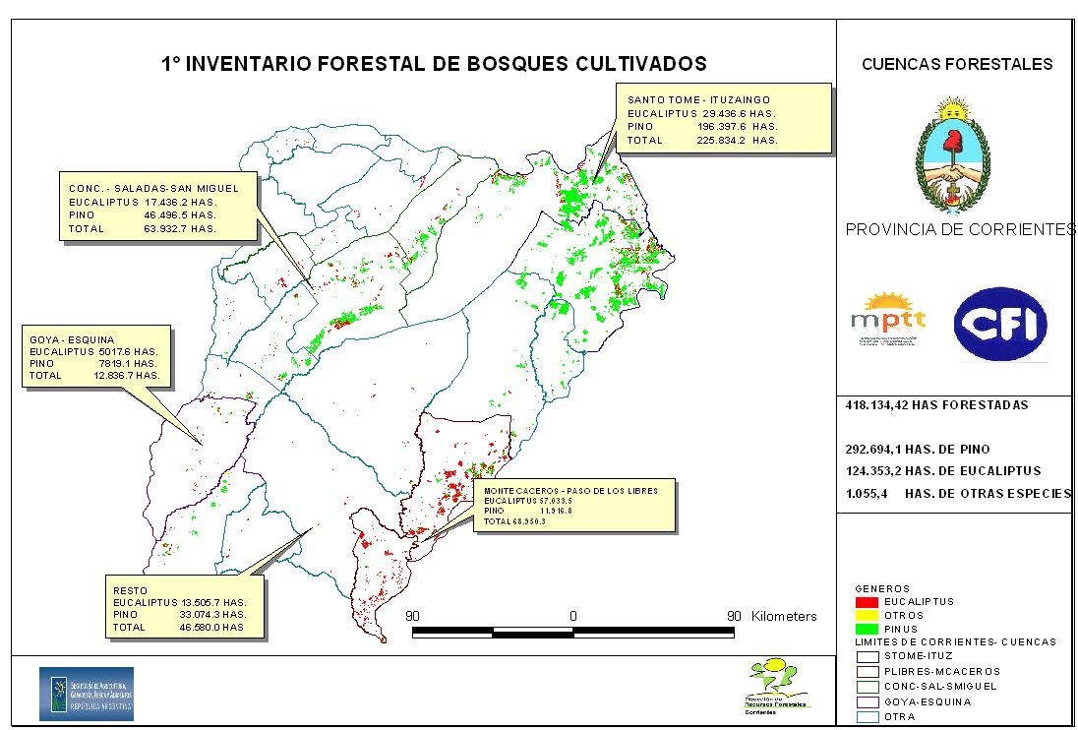
Mapa 1: Cuencas Forestales de la Provincia de Corrientes

Hasta el año 2006, si bien se conocía que existía la presencia de Sirex en la Provincia, no se contaba con datos oficiales de los niveles de infestación en la región. Por otra parte se carecía de resultados positivos en los niveles de parasitismo logrado mediante las campañas de inoculación llevadas a cabo por el Ministerio de Ecología y Recursos Naturales de Misiones (MEyRNM) y el Ministerio de Producción y Desarrollo de Corrientes (MPyDC) durante los años 94 a 96, e interrumpidas por falta de presupuesto. La gran incertidumbre acerca de la real dispersión de la plaga y el desconocimiento de la peligrosidad que representaba la presencia de Sirex en las plantaciones de pino en la Provincia de Corrientes y la Región constituían una potencial barrera a la expansión futura de la actividad forestal y a la capacidad exportadora de madera de pino de la Provincia de Corrientes.

En respuesta a esta situación, se trabajó en la creación del proyecto que tuvo por objetivo proteger el Recurso Forestal de la Provincia de Corrientes y que consistió en la puesta en marcha de un “Plan de manejo integrado de Sirex noctilio“. El Proyecto “Detección, Monitoreo y Control Biológico de Sirex noctilio “avispa de la madera” en forestaciones de Pinus de la Provincia de Corrientes” agrupó inicialmente a plantaciones comerciales de Pinus de la Asociación Forestal de Corrientes y del Consorcio Forestal Corrientes Norte pero se extendió también hacia algunos productores vecinos interesados en formar parte del mismo.

La superficie inicialmente estimada en la cual se comenzaría a trabajar fue de 60000 ha de forestaciones de Pino ubicadas principalmente en los departamentos de Santo Tomé, Ituzaingó, San Miguel, Concepción, Esquina y Paso de los Libres.

En el presente informe se expondrán los resultados obtenidos a través de la aplicación de las sucesivas campañas de Manejo Integrado de Sirex noctilio llevadas a cabo en función de lograr el objetivo del presente Proyecto: Proteger el Recurso Forestal de la Provincia de Corrientes.

II- Empresas Participantes del Proyecto

Las empresas consideradas inicialmente como participantes del Proyecto fueron aquellas pertenecientes a la Asociación Forestal de Corrientes y el Consorcio Forestal Corrientes Norte (CFCN). En el monitoreo 2009 se dio participación también a algunas empresas vecinas.

La Tabla 1 presenta las empresas cuyos patrimonios forestales formaron parte del Proyecto Sirex y la superficie con la cual participaron en el momento de finalización del mismo, año 2010. También presentan los Departamentos en los cuales se ubican las forestaciones de cada una de las empresas y la Superficie forestada con Pinus de edad mayor a 8 años estimada por el Inventario Forestal de Corrientes de 2009 para cada uno de ellos.

Tabla 1: Empresas de la Asociación Forestal de Corrientes y el CFCN y empresas vecinas participantes del Proyecto hasta el año 2010.

Departamento | Superficie forestaciones mayores a 8 años (Inventario Forestal Corrientes 2009) | Superficie bajo Manejo Integrado de Sirex
Departamento |  | Empresa | Superficie | Superficie total Departamento
Santo Tomé | 58926,19 | Grupo Tc Rey | 2700 | 58326
 |  | Grupo Pomera | 3400
 |  | GFP-FFF1 | 700
 |  | De Abelleyra y Asoc | 1400
 |  | Navar-Primicia | 1100
 |  | Las Marías | 4650
 |  | Bosques del Plata S.A. | 42176
 |  | Forestal Argentina S.A. | 496
 |  | Ganadera La Península SA (Vecino) | 1000
 |  | Ganadera Aguapey (Vecino) | 704
Ituzaingó | 24602,62 | Grupo Pomera | 1447 | 5379
 |  | GFP-FFF1 | 1600
 |  | Bosques del Plata S.A | 1132
 |  | Sangará (Vecino) | 1200
Concepción | 7922,16 | GFP-FFF1 | 225 | 16217(*)
 |  | EVASA | 14492
 |  | Huagro | 1500
San Miguel | 5691,33 | Grupo Zeni | 795 | 795
Paso los Libres | 3461,9 | Bosques del Plata S.A | 1385 | 6369(*)
 |  | Forestal Argentina S.A. | 4984
Esquina | 2467,04 | Grupo Zeni | 1700 | 1700,0
Total | 103071,2 |  |  | 88786

(*) La superficie monitoreada es mayor a la que aparece en el Inventario Forestal de Corrientes 2009 debido al ingreso a la edad de 8 años de más de 10000 ha en el año 2010.

La superficie total forestada con Pino de edad mayor a 8 años en la Provincia de Corrientes según el Inventario Forestal de 2009 es de 114338 ha. De la Tabla 1 se desprende que el 76,4 % de dicha superficie fue objeto de Manejo Integrado de Sirex noctilio a través de la ejecución del presente Proyecto. Tomando en cuenta sólo la superficie de los Departamentos evaluados, el porcentaje de forestaciones bajo manejo de Sirex fue de 86%.

En el Departamento de Santo Tomé se concentra el 50% de las plantaciones de Pino en edad susceptible de la Provincia de Corrientes. En este departamento el manejo de Sirex abarcó el 98% de las mismas.

Gráfico 1: Superficie de forestaciones de pino bajo Manejo se Sirex noctilio durante el desarrollo del Proyecto por Departamento.

III- Evaluación de ataque mediante Muestreo Secuencial y Diagnóstico de situación

A- Metodología

En el transcurso del proyecto se llevaron a cabo tres campañas de evaluación de ataque. Las forestaciones objeto de muestreo fueron aquellas de 8 años de edad en adelante. Se considera, como pauta general, que a partir de los 8 años una forestación comienza a presentar condiciones de competencia si no ha recibido manejo silvicultural, si bien existen situaciones en las cuales estas condiciones pueden presentarse antes o después por diferencias de crecimiento por condiciones genéticas o calidad de sitio.

En el Proyecto original estaba previsto realizar campañas de monitoreo en los años 2007, 2008 y 2009. Por inconvenientes administrativos hubo un retraso en la continuidad de labores durante 2008 por lo cual el siguiente monitoreo se realizó en 2009 y se solicitó una prórroga del plazo de finalización del proyecto para realizar el último monitoreo en 2010.

La primer campaña de monitoreo se realizó en el año 2007 sobre 21756 ha. La segunda campaña fue realizada en 2009 sobre 37338 ha y en 2010 se realizó la última campaña abarcando 84381,8 ha. Las superficies evaluadas fueron aumentando en función de la incorporación paulatina de las empresas de la AFC y CFCN interesadas en participar del Proyecto y en función del crecimiento de las forestaciones que año a año fueron alcanzando la edad susceptible al ataque. También se presentaron algunos casos de disminución de superficie por operaciones de cosecha.

Algunas de las empresas que se monitorearon en 2010 no habían tomado parte en las primeras dos campañas, porque esos años contaron con programas propios de Manejo de Sirex. Sin embargo, para el presente informe estas empresas pusieron a disposición la información de los resultados de sus diagnósticos, permitiendo analizar de manera más representativa la situación del ataque de Sirex en la Provincia a través del tiempo.

El relevamiento del ataque se realizó aplicando la metodología de Muestreo Secuencial que se basa en la toma de datos mediante una muestra de tamaño variable, según los niveles de daño que se van detectando, obteniendo el resultado expresado como Porcentaje (%) de árboles atacados por Sirex. La operación se basó en el reconocimiento visual de signos y síntomas y el apeo de algunos ejemplares dudosos para confirmación del ataque. Algunos de ellos pueden verse en las fotos 2 a 8.

La intensidad de muestreo promedio aplicada fue de una parcela cada 150 ha de forestación susceptible aproximadamente. Según EMBRAPA cada parcela de Muestreo Secuencial es representativa de 30 ha, con lo cual la intensidad final de muestreo fue de 20 %.

En cada punto de muestreo la información que se obtuvo fue:

- % de ataque actual, a través de la detección de árboles con posturas recientes y/o larvas en su interior
- % de ataque en períodos anteriores, a través de la detección de árboles con perforaciones de emergencia de adultos.
- Descripción de la situación de competencia y sanidad de cada rodal (densidad, presencia de árboles quebrados o dañados, crecimiento, árboles dañados por otros agentes)

Cada parcela fue georreferenciada con un punto GPS para la posterior elaboración de un Mapa de Ataque que muestra los resultados de los Muestreos a través de una escala de colores según la intensidad del mismo.

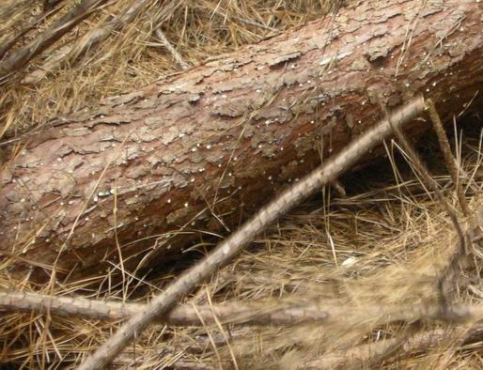

Foto 2: Gotas de resina en tronco de pino, signo de ataque de Sirex noctilio.

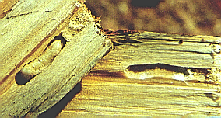

Foto 3: Larva de Sirex noctilio dentro de su galería.

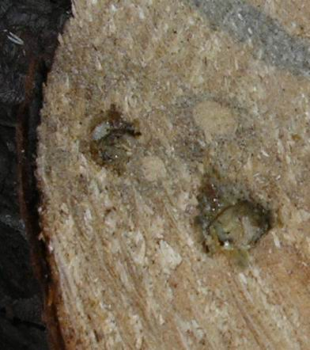
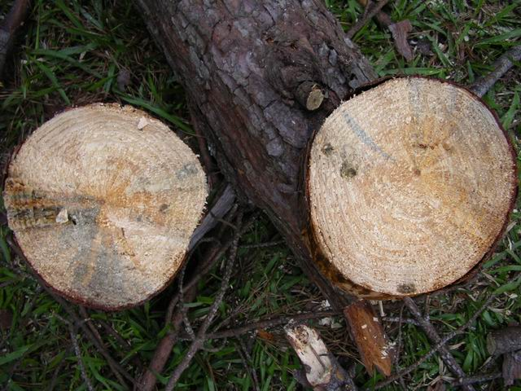

Fotos 4 y 5: Corte transversal de un tronco con galerías y larvas de Sirex noctilio.

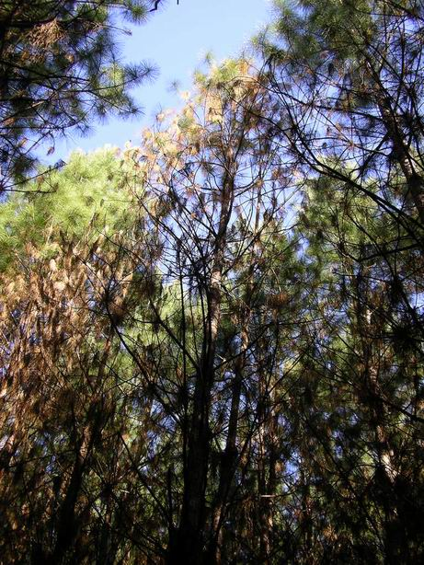

Fotos 6 y 7: Árboles con síntomas de ataque de Sirex noctilio.

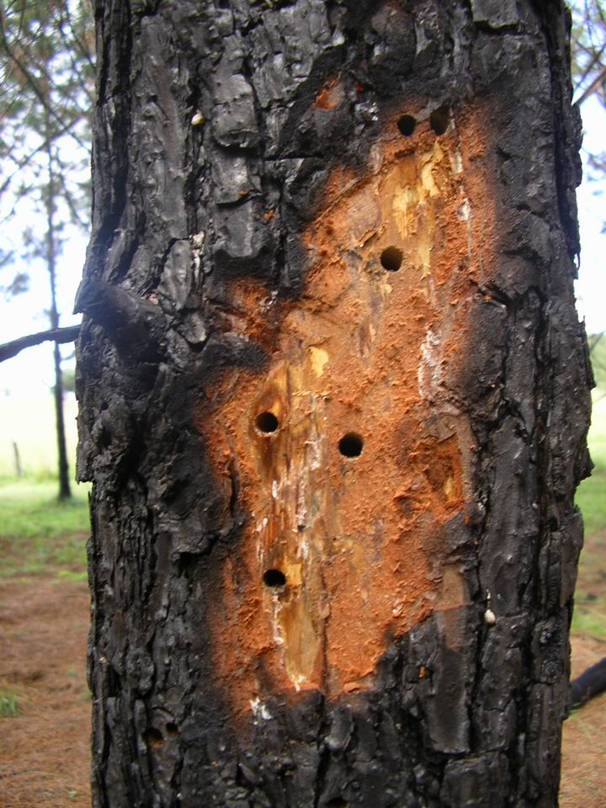

Foto 8: Perforaciones de emergencia de Sirex noctilio en un árbol dañado por incendio.

B- Resultados

Los resultados que se presentan incluyen la información generada por el Proyecto Sirex, más la incorporación de datos puestos a disposición por empresas que durante los años 2007 a 2009 contaban con sus programas propios de manejo de la plaga.

- Muestreo Diagnóstico

En la Tabla 3 se presenta en forma anual la distribución de la superficie evaluada por por Departamento, el número de muestreos realizados y la intensidad de muestreo promedio de cada año.

Tabla 3: Muestreo Diagnóstico, distribución de las parcelas de muestreo por Departamento.

 | 2007 |  | 2009 |  | 2010
Departamento | Superficie | Nº | Superficie | Nº | Superficie | Nº
 | (Ha) | muestreos | (Ha) | muestreos | (Ha) | muestreos
Sto. Tomé | 38170 | 301 | 55236 | 318 | 56621,8 | 288
Ituzaingó | 1971 | 27 | 5378 | 45 | 4178,7 | 50
San Miguel | 795 | 6 | sin dato(*) | sin dato | 1700 | 15
Esquina | 500 | 9 | 1700 | 13 | 795 | 9
Concepción | 4790 | 33 | 15937 | 49 | 14717 | 74
Paso de Los Libres | 457 | 12 | 3725 | 57 | 6369,3 | 116
TOTALES | 46683 | 388 | 81976 | 482 | 84381,8 | 552
Intensidad muestreo | 1 parc cada 120 ha |  | 1 parc cada 170 ha |  | 1 parc cada 153 ha
(*)No se pudo realizar el muestreo en este sector en 2009 debido a la imposibilidad de transitar por los caminos por malas condiciones climáticas en las dos oportunidades que se concurrió a la zona.

La Tabla 3 muestra que la mayor cantidad de muestreos se realizó en el Departamento de Santo Tomé, que es donde se concentra la mayor superficie de forestaciones de Pinus de la Provincia de Corrientes.

La intensidad de muestreo fue variando entre las diferentes empresas según el tamaño de los predios y la superficie y manejo silvícola de sus unidades de manejo. Se intensificó el muestreo a mayor heterogeneidad de situaciones, logrando obtener información representativa de las diferentes situaciones.

La superficie evaluada fue creciendo año a año en función de los predios que fue poniendo a disposición cada una de las empresas para incorporarlos al diagnóstico y de la incorporación anual al muestreo de la clase de edad 8 años.

En cada punto de muestreo se recogió información del nivel de ataque de la plaga, y, se evaluó además el estado de manejo silvícola y sanitario de cada parcela para poder diagnosticar correctamente la situación.

Los resultados obtenidos en cada uno de los diagnósticos fueron registrados, luego procesados y analizados, generando informes de avance periódicos puestos a disposición de las empresas. En cada uno de estos informes los datos se presentaron de manera generalizada, respetando la privacidad de la información patrimonial pero con descripciones claras de las diferentes situaciones que se presentaron y Mapas de Ataque que ubicaron geográficamente los resultados. Se incluyeron recomendaciones de manejo de la plaga en forma general. Posteriormente las empresas interesadas en profundizar su situación recibieron indicaciones más precisas, con recomendaciones específicas, las cuales fueron puestas en práctica o incluidas en los programas de manejo de manera inmediata.

En el presente informe final los resultados se presentarán resumidos por Departamento y se realizará el análisis regional de la situación en la Provincia de Corrientes.

Los resultados de cada uno de los Diagnósticos anuales se presentan de manera separada en las Tablas 5, 6 y 7 en las cuales se indican los porcentajes de ataque según la escala de valoración de la Tabla 4.

En cada uno de los niveles de la escala de ataque, se diferenciaron los muestreos según la situación de manejo en cada punto. Se tomó en cuenta como factor principal la densidad, diferenciando los rodales “con raleo” y “sin raleo”. Aquellos rodales con retraso de manejo que presentaban competencia aún cuando hubiesen recibido un primer raleo fueron clasificados como “sin raleo”.

Tabla 4: Escala de valoración de ataque
Nivel de ataque | % |  | Nivel de ataque | %
Ataque nulo o no detectado | 0 |  | Ataque alto | 4,01 a 6
Ataque bajo | 0,01 a 2 |  | Ataque severo | 6,01 a 10
Ataque medio | 2,01 a 4 |  | Ataque crítico | Mayor a 10

Tabla 5: Año 2007. Distribución de resultados de Niveles de ataque detectados por Departamento. Porcentaje de sitios muestreados con y sin manejo.

 |  |  | Nivel de ataque
SECTOR | Nº | Distribuc | Nulo o no detectado |  | Bajo |  | Medio |  | Alto |  | Severo
 | muestreos | porcentual | 0,00% |  | 0,01% a 2% |  | 2,01% a 4% |  | 4,01% a 6% |  | Mayor a 6 %
Virasoro y | 301 | 78% | 47% |  | 45% |  | 7% |  | 0,7% |  | 0,3%
Sto. Tomé |  |  | Con raleo | Sin raleo | Con raleo | Sin raleo | Con raleo | Sin raleo | Con raleo | Sin raleo | Con raleo | Sin raleo
 |  |  | 56% | 44% | 19% | 81% | 0 | 100% | 0 | 100% | 0 | 100%
Ituzaingó | 27 | 7% | 100% |  | 0% |  | 0% |  | 0% |  | 0%
 |  |  | Con raleo | Sin raleo
 |  |  | 81% | 19%
San Miguel | 6 | 2% | 100% |  | 0% |  | 0% |  | 0% |  | 0%
 |  |  | Con raleo | Sin raleo
 |  |  | 0% | 100%
Esquina | 9 | 2% | 100% |  | 0% |  | 0% |  | 0% |  | 0%
 |  |  | Con raleo | Sin raleo
 |  |  | 89% | 11%
Concepción | 33 | 9% | 100% |  | 0% |  | 0% |  | 0% |  | 0%
 |  |  | Con raleo | Sin raleo
 |  |  | 18% | 82%
P. de Los | 12 | 3% | 100% |  | 0% |  | 0% |  | 0% |  | 0%
Libres |  |  | Con raleo | Sin raleo
 |  |  | 67% | 33%
TOTALES | 388 | 100% | 229 |  | 134 |  | 22 |  | 2 |  | 1
 |  |  | 59% |  | 35% |  | 5,7% |  | 0,5% |  | 0,3%

Tabla 6: Año 2009. Distribución de resultados de Niveles de ataque detectados por Departamento. Porcentaje de sitios muestreados con y sin manejo.

 |  |  | Nivel de ataque
SECTOR | Nº | Distribuc | Nulo o no detectado |  | Bajo |  | Medio |  | Alto |  | Severo
 | muestreos | porcentual | 0,00% |  | 0,01% a 2% |  | 2,01% a 4% |  | 4,01% a 6% |  | Mayor a 6 %
Sto. Tomé | 318 | 66% | 53% |  | 38% |  | 7% |  | 1,6% |  | 0,3%
 |  |  | Con raleo | Sin raleo | Con raleo | Sin raleo | Con raleo | Sin raleo | Con raleo | Sin raleo | Con raleo | Sin raleo
 |  |  | 69% | 31% | 36% | 64% | 14% | 86% | 0% | 100% | 0% | 100%
Paso de Los | 57 | 12% | 81% |  | 16% |  | 4% |  | 0% |  | 0%
Libres |  |  | Con raleo | Sin raleo | Con raleo | Sin raleo | Con raleo | Sin raleo
 |  |  | 70% | 30% | 11% | 89% | 0% | 100%
Esquina | 13 | 3% | 85% |  | 15% |  | 0% |  | 0% |  | 0%
 |  |  | Con raleo | Sin raleo | Con raleo | Sin raleo
 |  |  | 45% | 55% | 50% | 50%
Concepción | 49 | 10% | 100% |  | 0% |  | 0% |  | 0% |  | 0%
 |  |  | Con raleo | Sin raleo
 |  |  | 43% | 57%
Ituzaingó | 45 | 9% | 100% |  | 0% |  | 0% |  | 0% |  | 0%
 |  |  | Con raleo | Sin raleo
 |  |  | 58% | 42%
TOTALES | 482 | 100% | 321 |  | 132 |  | 23 |  | 5 |  | 1
 |  |  | 67% |  | 27% |  | 4,8% |  | 1,0% |  | 0,2%

Tabla 7: Año 2010. Distribución de resultados de Niveles de ataque detectados por Departamento. Porcentaje de sitios muestreados con y sin manejo.

 |  |  | Nivel de ataque- Muestreo Diagnóstico 2010
SECTOR | Nº | Distrib | Nulo o no detectado |  | Bajo |  | Medio |  | Alto |  | Severo |  | Crítico
 | muestreos | porcentual | 0,00% |  | 0,01% a 2% |  | 2,01% a 4% |  | 4,01% a 6% |  | Mayor a 6,01 a 10% |  | Mayor a 10 %
Sto. Tomé | 288 | 52% | 44% |  | 37% |  | 9% |  | 4,2% |  | 4,2% |  | 1,4%
 |  |  | Con raleo | Sin raleo | Con raleo | Sin raleo | Con raleo | Sin raleo | Con raleo | Sin raleo | Con raleo | Sin raleo | Con raleo | Sin raleo
 |  |  | 73% | 27% | 44% | 56% | 11% | 89% | 0% | 100% | 0% | 100% | 0% | 100%
Paso de Los | 116 | 21% | 80% |  | 16% |  | 4% |  | 0% |  | 0% |  | 0%
Libres |  |  | Con raleo | Sin raleo | Con raleo | Sin raleo | Con raleo | Sin raleo
 |  |  | 56% | 44% | 6% | 94% | 0% | 100%
Ituzaingó | 50 | 9% | 90% |  | 10% |  | 0% |  | 0% |  | 0% |  | 0%
 |  |  | Con raleo | Sin raleo | Con raleo | Sin raleo
 |  |  | 60% | 40% | 40% | 60%
Concepción | 77 | 14% | 91% |  | 9% |  | 0% |  | 0% |  | 0% |  | 0%
 |  |  | Con raleo | Sin raleo | Con raleo | Sin raleo
 |  |  | 24% | 76% | 0% | 100%
San Miguel | 6 | 1% | 100% |  | 0% |  | 0% |  | 0% |  | 0% |  | 0%
 |  |  | Con raleo | Sin raleo
 |  |  | 0% | 100%
Esquina | 15 | 3% | 100% |  | 0% |  | 0% |  | 0% |  | 0% |  | 0%
 |  |  | Con raleo | Sin raleo
 |  |  | 47% | 53%
TOTALES | 552 | 100% | 349 |  | 137 |  | 32 |  | 12 |  | 12 |  | 4
 |  |  | 63,2% |  | 24,8% |  | 5,8% |  | 2,2% |  | 2,2% |  | 0,7%

De las Tablas 5 a 7 se desprende que durante el año 2007 todas las forestaciones atacadas se encontraron en el Departamento de Santo Tomé. En el resto de los Departamentos aún no se detectaban daños de Sirex.

En el año 2009 la presencia de la plaga se extendió hacia los departamentos de Paso de los Libres y Esquina, aunque con una incidencia menor que en Santo Tomé.

En el diagnóstico realizado en 2010, la plaga se presentó también en los departamentos de Ituzaingó y Concepción, confirmando que la población de Sirex está presente en prácticamente todos los centros de producción de pino de la Provincia de Corrientes, tal como puede apreciarse en el Mapa 1. En este mapa se presentan los resultados del Muestreo 2010, expresando el nivel de ataque según la escala de colores de la Tabla 4.

Mapa 2: Mapa General de Ataque. Ubicación georreferenciada de los puntos de muestreo secuencial realizados en 2010. El color corresponde a la escala de valoración de ataque de la Tabla 4.

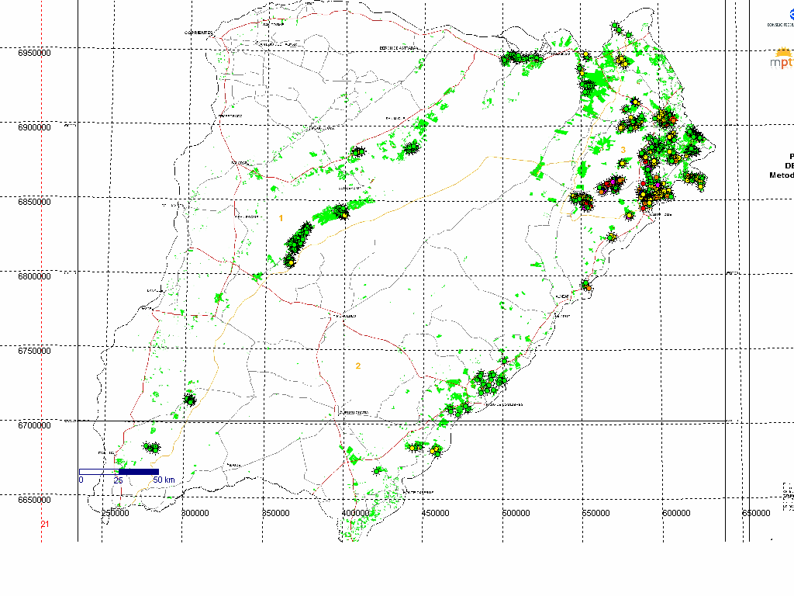

Estudiando los niveles de ataque, en 2007 la proporción de superficie con niveles Medios, Altos y Severos fue de un 8%, aumentando a 8,9% en 2009. En el año 2010 un 18,8% de la superficie se encontraba en estos niveles, apareciendo incluso sectores con ataque en Nivel Crítico. Esto se debió a la ocurrencia de Estallidos Poblacionales.
En la mayor parte de la Región Mesopotámica, durante el 2008, debido a la presencia de una fase fría o Niña del fenómeno El Niño-Oscilación del Sur (ENOS), se habían acumulado entre un 40% a un 60% de déficit hídrico (nordestenoticias.com.ar). Posteriormente, desde abril hasta septiembre del año 2009 se produjo nuevamente un déficit hídrico muy marcado en la Cuenca del Plata (http://www.corrientes.gov.ar/portal/node/3066), situación que provocó serios daños en la producción primaria de la región.
El estrés hídrico es uno de los factores predisponentes al ataque más importante, luego de la falta de manejo silvicultural. La ocurrencia de este fenómeno durante dos años consecutivos, favoreció el aumento exponencial de la población de Sirex en los sectores donde ya había sido detectada y la expansión de su población hacia Departamentos en los cuales la detección había sido nula.
Por otra parte, estudiando los resultados en cuanto a la diferenciación por manejo silvicultural (con raleo, sin raleo) en las Tabla 5 a 7, resulta clara la relación existente entre la falta de raleo y el aumento en los niveles de ataque de Sirex. Tomando valores promedio para los tres años, en los sectores con ataque NULO O NO DETECTADO sólo un 34% de las forestaciones evaluadas no estaban raleadas. Cuando se presentaron niveles BAJOS de ataque el porcentaje promedio de rodales sin raleo fue del 67%, en el nivel MEDIO fue del 92% y en los niveles ALTOS y CRÍTICOS el 100% de los rodales estaba en competencia por falta de manejo.

Se debe tener en cuenta además que en los sectores con ataque Nulo o no detectado, del 34% de la forestación sin raleo, una parte correspondió a forestaciones que no presentaban condiciones de competencia, ya sea por poco desarrollo de los árboles debido a malas condiciones de sitio, fallas en la plantación o mala calidad genética. En otros casos los rodales estaban en condiciones de competencia, pero aún no se hallaba presente la plaga en la zona. Esta situación es la que se presentó principalmente en el año 2007, cuando no se detectó Sirex en las forestaciones evaluadas en los Departamentos de San Miguel, Concepción, Ituzaingó, Esquina y Paso de los Libres.

En el nivel BAJO, en los sectores con raleo sin condiciones de competencia, los ataques se produjeron en su mayoría en árboles quebrados por tormentas de viento, lastimados por rayos o árboles con daños mecánicos por labores culturales.

Analizando los valores TOTALES en las Tablas 5 a 7, se desprende que, aproximadamente un 40% de la superficie evaluada presentó ataque. Los niveles de ataque fueron intensificándose en el tiempo y la presencia de la plaga se fue extendiendo año a año a mayor cantidad de Departamentos. En el 60% restante el nivel de ataque hallado fue NULO o no detectado.

En el Gráfico 2 puede observarse la distribución de los niveles de ataque cada año.

Grafico 2: Distribución de los niveles de ataque de Sirex noctilio detectados por muestreo secuencial, años 2007, 2009 y 2010

Analizando el gráfico 2, se desprende que el porcentaje de Nivel de ataque BAJO fue disminuyendo desde el año 2007 al año 2010 mientras que los porcentajes de los niveles MEDIO, ALTO, SEVERO y CRÍTICO fueron aumentando. La proporción de forestación con ataque NULO se mantuvo más o menos estable.

En este análisis es importante tener en cuenta que existe una dinámica anual de variación de la superficie Monitoreada debido al ingreso de forestaciones que van teniendo la edad susceptible de ataque y un egreso de forestaciones en las que las empresas realizaron manejo forestal ya sea mediante raleos sanitarios, raleos preventivos o cosecha cuando fue necesario, luego de que se les dio aviso de detección de Sirex.

El aumento progresivo en la severidad de los ataques aún cuando las empresas han intervenido las superficies dañadas, indica la necesidad de intensificar la lucha contra esta Plaga que se ha expandido por toda la provincia de Corrientes.

Para evaluar la peligrosidad de la presencia de Sirex noctilio y fundamentar la importancia y urgencia de tomar las medidas necesarias para combatirla, se aplicó una metodología desarrollada desde el año 2004 donde, a través de un Índice de Riesgo de Daño, es posible planificar las medidas de manejo integrado de la plaga de manera dirigida, dando prioridades según cada situación.

2-Cálculo del Índice de Riesgo de Daño por ataque de Sirex- IRD

Con los resultados obtenidos del Diagnóstico se realizó la clasificación por Departamento de la situación del Riesgo de ser atacados por la Plaga en niveles que impliquen daños de magnitud económica.

2.a- Metodología de Cálculo

Para esta clasificación se utilizó la metodología del Índice de Riesgo de Daño por Sirex, (IRD). Este método mide el riesgo de daño en base a la sumatoria de puntajes que se asignan a los tres factores más importantes que favorecen la presencia y aumento de población de la Plaga. Estos son: Nivel de Ataque, Factores Predisponentes y Distancia al foco de ataque.

En el item “nivel de ataque” se toman en cuenta los resultados del muestreo secuencial realizado al momento del Diagnóstico. La clasificación se realiza en base al mayor porcentaje de ataque actual que se halla detectado en el muestreo. El ataque actual es el que se mide al contabilizar los árboles que presentan síntomas y signos que indican que Sirex está cumpliendo su ciclo de vida dentro del árbol (Gotas de resina, galerías con larvas). Éstos son los árboles de los cuales surgen los individuos que atacan durante el siguiente período de emergencia. En este Item, indirectamente, se valora la cantidad de población de la plaga a través del daño que produce. La ocurrencia de factores climáticos que provocan susceptibilidad al ataque tal como la sequía también se ve reflejada en los aumentos del valor del nivel de ataque.
En el item “factores predisponentes” se toman en cuenta todos aquellos factores que favorecen el ataque de la plaga relacionados con el manejo silvícola. Densidad, presencia de árboles con daños mecánicos por tormentas de viento o granizo, árboles estresados por presencia de otras plagas.

En el item “distancia al foco de ataque”, se considera como Foco de ataque a todo sector que haya presentado un nivel de ataque superior al 4%.

La Tabla 8 muestra la manera de asignar el puntaje y la Tabla 9 indica la Clasificación final de IRD según la sumatoria de los puntajes asignados a cada Item valorado.

Tabla 8: Asignación de puntajes para cálculo de Índice de Riesgo

Items para valoración |  | Puntaje
Nivel de ataque actual | 0% | 0
 | 0,1 a 2% | 1
 | 2,1 a 4% | 2
 | 4,1 a 6% | 3
 | Mayor 6% | 4
Factores predisponentes | Bajos | 1
(Densidad, daños mecánicos | Medios | 2
estado sanitario) | Altos | 3
Distancia al foco de ataque | Mayor a 50 km | 1
(sectores con nivel de ataque | 20 a 50 km | 2
mayor a 4%) | Menor a 20 km | 3

Tabla 9: Clasifiación por IRD

Sumatoria de puntaje | IRD
2,3,4 | Bajo
5,6 | Medio
7,8,9,10 | Alto

2.b- Prescripciones a recomendar según IRD

Una vez clasificadas las forestaciones se recomiendan, de manera general las siguientes prescripciones a aplicar según el IRD calculado:

Campos con ALTO RIESGO
- Inclusión en planes de cosecha a las plantaciones adultas más afectadas (Talas sanitarias).
- Raleo inmediato de plantaciones con alta competencia y altos niveles de ataque.
- Raleo preventivo en plantaciones con retraso de manejo
- Monitoreo por muestreo secuencial
- Inoculación intensiva con Beddingia (=Deladenus) siricidicola en árboles afectados de la masa forestal. Evaluación de parasitismo.

En Predios con MEDIANO RIESGO
- Raleo en plantaciones atacadas con alta competencia.
- Raleo preventivo en plantaciones con retraso de manejo
- Monitoreo por muestreo secuencial
- Instalación de Parcelas de árboles Trampa (PAT)
- Inoculación en árboles atacados de la masa y en PAT. Evaluación de Parasitismo.

En Predios con BAJO RIESGO
- Monitoreo por Muestreo secuencial
- Instalación de PAT
- Inoculación con Deladenus siricidicola en árboles atacados de las PAT. Evaluación de Parasitismo.

2.c- Resultados del Cálculo de IRD años 2007, 2009 y 2010

Los resultados del cálculo de IRD para cada uno de los Departamentos evaluados se presentan en la Tabla 10, la cual representa la evolución del Riesgo de que se produzcan Daños económicos por ataque de la paga, como consecuencia de la Interacción entre la presencia de Sirex y el manejo silvícola de las forestaciones en las Regiones evaluadas.

Tabla 10: Cálculo del IRD años 2007, 2009 y 2010

 | Año 2007 |  |  |  |  | Año 2009 |  |  |  |  | Año 2010
DEPARTA- | Nivel | Fact | Dist | Total | IRD | Nivel | Fact | Dist | Total | IRD | Nivel | Fact | Dist | Total | IRD
MENTO | ataq | pred | foco |  | 2007 | ataq | pred | foco |  | 2009 | ataq | pred | foco |  | 2010
Sto. Tomé | 4 | 3 | 3 | 10 | ALTO | 4 | 3 | 3 | 10 | ALTO | 4 | 3 | 3 | 10 | ALTO
Paso de Los | 0 | 2 | 1 | 3 | BAJO | 2 | 2 | 1 | 5 | MEDIO | 2 | 2 | 1 | 5 | MEDIO
Libres
Ituzaingó | 0 | 1 | 1 | 2 | BAJO | 0 | 2 | 1 | 3 | BAJO | 1 | 3 | 1 | 5 | MEDIO
San Miguel | 0 | 3 | 1 | 4 | BAJO | s/d | s/d | s/d | s/d | BAJO | 0 | 3 | 1 | 4 | BAJO
Concepción | 0 | 2 | 1 | 3 | BAJO | 0 | 3 | 1 | 4 | BAJO | 1 | 3 | 1 | 5 | MEDIO
Esquina | 0 | 1 | 1 | 2 | BAJO | 1 | 2 | 1 | 4 | BAJO | 0 | 2 | 1 | 3 | BAJO

De la tabla 10 se desprende que desde al año 2007 hasta el 2010 el riesgo de ocurrencia de daños por ataque de Sirex ha ido aumentando, especialmente en el último período.

En el año 2007 en el Departamento de Santo Tomé El IRD fue ALTO ya que se detectó que un 53% de las forestaciones evaluadas presentaba ataque de Sirex y que en un 1% de ellas se presentaban focos con ataque mayor al 4% (Ver Tabla 5). Esta situación se presentó acompañada de la presencia de forestaciones con retraso de manejo, con condiciones de alta competencia, no sólo en los sectores más atacados sino también en una gran proporción del resto de las plantaciones en edad susceptible.

Una vez puestas en conocimiento de la situación y con las recomendaciones correspondientes las empresas afectadas pusieron en marcha planes de manejo silvicultural, otras continuaron e intensificaron sus programas de manejo de la plaga.

En los demás Departamentos no se registraron ataques, sin embargo se detectaron muchos sectores con retraso de manejo en San Miguel y Concepción principalmente.

Por medio del Proyecto Sirex se aplicaron medidas de Control Biológico por Inoculación con el nematodo B. siricidicola en los sectores atacados y se Instalaron Parcelas de Árboles Trampa. Posteriormente se realizó la evaluación de los resultados de la Inoculación. Durante el año 2008 no se realizó muestreo Diagnóstico, pero se volvió a realizar una nueva campaña de inoculación y, de la revisión de los árboles atacados de las Parcelas Trampa se obtuvo información que permitió inferir en los niveles de presencia de Sirex en cada sector.

En el año 2009, la situación en el Departamento de Santo Tomé continuó siendo de ALTO riesgo ya que, si bien el porcentaje total de superficie atacada disminuyó a un 47% del total evaluado, la intensidad de los ataques fue superior, ya que un 1,9% de los muestreos correspondieron a focos de ataque, es decir, se duplicó el porcentaje de forestación de nivel Alto y Severo. Este aumento en los niveles de ataque fue consecuencia de la suma de varios factores, por una parte el crecimiento de las forestaciones jóvenes sin manejo que comenzaron a presentar competencia, por otra parte, el incremento de los niveles de competencia en rodales que ya presentaban alta densidad y que aún no habían sido alcanzados por las medidas de manejo silvicultural y finalmente la situación fue agravada por el importante estrés hídrico al cual estuvieron expuestas las masas forestales desde el año 2008 hasta el momento de la evaluación en abril 2009.

En este mismo año, en el Departamento de Paso de los Libres, se produjeron ataques de nivel Bajo y Medio en sectores con aumento de la competencia por crecimiento de la masa forestal. Este sector fue calificado con un IRD MEDIO.

La misma situación se presentó en el Departamento de Esquina, aunque allí el nivel de ataque fue Bajo, por lo cual el IRD continuó siendo también BAJO.

En el Departamento de Ituzaingó el crecimiento de la forestación dio lugar al aumento en las condiciones predisponentes. En el departamento de Concepción, se intensificaron las condiciones de competencia de la masa forestal. En ninguno de los dos Departamentos se presentaron ataques y el IRD continuó aún en nivel BAJO.

Ante la situación de aumento en los niveles de ataque, a través de los informes de avance se recomendó a todas las empresas que poseían forestación con retraso de manejo, que realizaran raleos sanitarios y preventivos, para evitar la instalación o expansión de la plaga, independientemente de los niveles de ataque detectados en sus patrimonios.

Se continuaron aplicando las medidas de manejo de la plaga mediante el Proyecto Sirex (Control Biológico, instalación de Parcelas de Árboles Trampa y Evaluación de parasitismo obtenido).

En el año 2010, aumentó la proporción de forestaciones atacadas del Departamento de Santo Tomé a un 56% y se intensificaron aún más los niveles de ataque detectado. El 8,4 % de las forestaciones evaluadas presentaron niveles de ataque alto y severo y en un 1,4% de ellas se produjeron estallidos poblacionales, donde los ataques fueron superiores al 10% (nivel Crítico). Una vez detectada la ocurrencia de Estallidos Poblacionales, fue clave la rapidez de las empresas en tomar medidas inmediatas de manejo sanitario consistentes en tala rasa y raleo según los niveles de ataque en los focos detectados y la ampliación de sus programas de Control Biológico.

En el Departamento de Paso de los Libres los sectores que habían presentado ataque en 2009 habían sido raleados y se encontraron libres de ataque. Sin embargo, en 2010, ingresaron al monitoreo 2644 ha (Ver Tabla 3) en donde se volvieron a detectar puntos con ataque de nivel medio y condiciones de competencia en la masa, por lo cual el IRD se mantuvo en MEDIO.

En el Departamento de Ituzaingó, muchas de las forestaciones con condiciones predisponentes fueron raleadas, sin embargo se detectaron sitios con niveles de ataque bajo y condiciones de alta densidad con presencia de árboles suprimidos. Esta situación llevó a clasificar la zona con IRD MEDIO.

Las forestaciones evaluadas en el Departamento de San Miguel en 2010 aún presentaban condiciones de alta competencia pero con nivel de ataque Nulo, probablemente debido a la distancia a los focos de ataque. El IRD continuó BAJO, sin embargo se volvió a recomendar el manejo de estas forestaciones teniendo en cuenta la importante expansión de la presencia de Sirex en la Provincia.

En el Departamento de Concepción, se realizaron las primeras detecciones de ataque. Si bien aún estos ataques se encontraron en niveles bajos, el IRD pasó a ser MEDIO, debido a las condiciones de alta densidad y competencia en la masa.

En el Departamento de Esquina, en las forestaciones donde hubo ataque en 2009 se aplicaron raleos y cosecha, por lo cual en 2010 la situación de esta zona continuó manteniendo su IRD BAJO y no hubo detección de ataque.

Nuevamente, a través del Informe de avance se comunicó a las empresas la situación general en las zonas evaluadas y se realizaron recomendaciones.

C- Recomendaciones generales para el Manejo de Sirex en la Provincia

Las siguientes recomendaciones fueron incorporadas a los informes de resultados presentados en los avances. Las empresas que lo requirieron recibieron indicaciones más precisas referidas a los puntos específicos que se monitorearon en sus propiedades.

El Manejo Silvicultural, es una de las herramientas fundamentales en el Manejo Integrado de Sirex, ya que representa un factor regulador de la población del insecto, al reducir las fuentes de dispersión del mismo. En este sentido se pueden realizar las siguientes recomendaciones aplicables a toda la superficie forestada:

- Manejo de las forestaciones jóvenes aplicando raleo, poda y limpieza de la regeneración natural para evitar condiciones de competencia.

- Raleo y saneamiento de las forestaciones adultas que no estén destinadas próximamente a cosecha, eliminando árboles dañados ya sea por tormenta, fuego o rayos.

- Establecer prioridad de cosecha en lotes adultos con ataque o deficiente estado sanitario.

Se recomienda, para toda superficie en condiciones de susceptibilidad al ataque, ya sea por razones de manejo o edad, mantener de una Red anual de Parcelas de Árboles Trampa con el fin de detectar la presencia o aumento de la población y, además, en caso de ocurrir el ataque, permitir una vía de introducción del nematodo Beddingia (=Deladenus) siricidicola.

Es importante trabajar con Control Biológico a fin de promover la instalación del nematodo Beddingia (=Deladenus) siricidicola como enemigo natural de Sirex que, en conjunto con el raleo de las forestaciones, tiene como objetivo mantener la población de la Plaga en niveles de daño económico aceptables. Es importante mantener líneas de investigación para estudiar la capacidad infectiva del nematodo y determinar con certeza cuáles son las variables que influyen en esta capacidad, más allá del estricto control de calidad de las tareas operativas a campo.

Existen otros enemigos naturales de la plaga que deberían ser introducidos para complementar la acción del control biológico como Megarhyssa nortoni, un himenóptero parasitoide de larvas de Sirex, que fue introducido recientemente en Chile con buenos resultados hasta el momento.

IV- Manejo de la Plaga mediante Instalación de Parcelas Trampa y Control Biológico

A- Parcelas de Árboles Trampa

La instalación de Parcelas de Árboles Trampa (PAT) tiene como objetivos el Detectar tempranamente la presencia de la avispa en una zona y servir como Puntos de Inoculación de Beddingia (=Deladenus) siricidicola para realizar el Control Biológico en caso de presentarse ataque.

Cada parcela se compone de cinco árboles que son tratados con un herbicida para provocarles estrés y conferirles atractividad hacia el ataque de Sirex. El debilitamiento de estos árboles debe ser lento para simular lo que ocurre naturalmente a un árbol suprimido en condiciones de competencia.

Luego de varios años de estudio y adaptación de técnicas de manejo de Sirex a las condiciones de la Región, se ha comprobado que la época para instalar las Parcelas de Árboles Trampa debe retrasarse a los meses de Diciembre y Enero. Esta medida debe ser complementada con una inoculación temprana, en el mes de abril o mayo, para evitar la emergencia anticipada de Sirex. Esto último ocurre debido a que, en condiciones de altas temperaturas, la avispa es capaz de cumplir su ciclo biológico en un lapso de dos o tres meses, emergiendo antes de la época normal de inoculación (junio a agosto).

Como resultado de esta adaptación de la técnica se logró aumentar significativamente el número de árboles trampa atacados en condiciones de inocular, que son aquellos que contienen aún larvas en su interior. Los árboles en los cuales ya ocurrió la emergencia no están en condiciones de inoculados porque ya no hay larvas hospedantes.

La Foto 9 muestra una Parcela de Árboles Trampa donde se aprecia un árbol guía (sin tratar) con el número de parcela al frente y hacia atrás dos de los 5 árboles trampa (tratados con herbicida) que componen la parcela. La Foto 10 muestra un Árbol Trampa, pueden notarse las incisiones realizadas con hacha donde se aplica el herbicida.

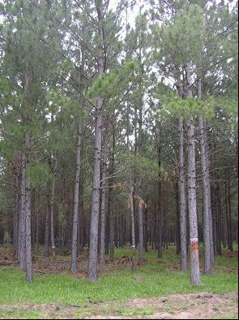
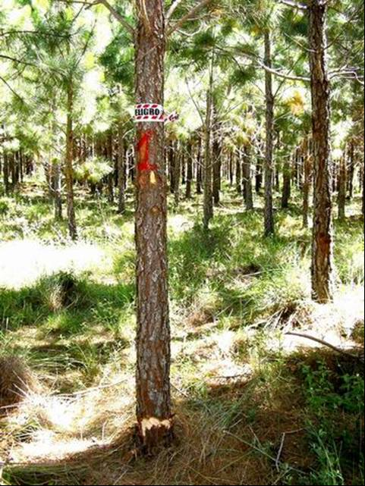

Foto 10
Foto 9

Tabla 11: Nº Parcelas de Árboles Trampa instaladas Mediante el Proyecto Sirex

Departamento | Nº Parcelas de Árboles Trampa
Departamento | 2007 | 2008 | 2009
Santo Tomé | 54 | 68 | 124
Ituzaingó | 14 | 19 | 35
San Miguel |  | 8 | 8
Concepción |  | 24 | 24
Esquina |  | 6 | 4
P. Libres |  |  | 35
 | 68 | 125 | 230

La empresas que aún mantenían programas propios de manejo de la plaga, en la campaña 2007 instalaron 66 parcelas trampa en el Departamento de Santo Tomé y 7 en Paso de los Libres. En 2008 se instalaron 109 parcelas en Santo Tomé y 7 en ituzaingó.

El número total de Parcelas Trampa Instaladas en la Provincia se indica en la Tabla 12:

Tabla 12: Nº total de parcelas instaladas en la Provincia de Corrientes mediante la unión de esfuerzos del Proyecto Sirex y las empresas con Programas propios hasta 2008.

Departamento | Nº Parcelas de Árboles Trampa
Departamento | 2007 | 2008 | 2009
Santo Tomé | 120 | 177 | 134
Ituzaingó | 14 | 26 | 35
San Miguel |  | 8 | 8
Concepción |  | 24 | 24
Esquina |  | 6 | 4
P. Libres | 7 |  | 35
 | 141 | 241 | 230

B- Control Biológico

La inoculación con Beddingia (=Deladenus) siricidicola para introducirlo en la masa con fines de que se establezca como enemigo natural regulador de la población de Sirex noctilio es un pilar indispensable de la estrategia de Manejo Integrado de la Plaga. Es un proceso lento y progresivo, por lo cual la inoculación artificial debe repetirse durante varios años. La producción de dosis de nemátodos es realizada en Argentina por el Laboratorio de INTA Montecarlo, Misiones.

Durante el procedimiento de inoculación son numerosos los factores a tener en cuenta para lograr buenos resultados. Se deben tener en cuenta varios factores para procurar altos niveles de parasitismo tales como contenido de humedad de la madera y estado de desarrollo de las larvas.

Por otra parte, las condiciones climáticas de la Región Mesopotámica Argentina difieren de manera importante con aquellas de los países donde se desarrollaron las técnicas de Manejo Integrado de Sirex (Australia, Brasil), verificándose modificaciones en la interacción plaga-forestación e interfiriendo con las medidas de control biológico.

A través de los años se fueron innovando las técnicas tanto en las formas de preparación, aplicación y conservación del inóculo y se ha enfatizado en el control de la calidad del trabajo de campo. Las Fotos 11 y 12 ilustran algunos de los procedimientos. La Foto 11 muestra la posición correcta para el martillado del tronco con el fin de obtener un orificio limpio y un corte adecuado de las fibras. La Foto 12 muestra la pistola aplicadora de inóculo que fue desarrollada por MNC Servicios Forestales y que permite mantener el mismo alejado del calor de las manos del operario y la aplicación en el tronco limpia y sin esfuerzo.

El trabajo continuo con empresas de la Región, mediante estrictos controles de calidad del proceso y el desarrollo de nuevos procedimientos ha permitido lograr una mejora importante en nivel de parasitismo obtenido mediante inoculación con Beddingia (=Deladenus) siricidicola.

Foto 11
Foto 12

Los árboles objeto de inoculación son aquellos que presentan ataque de Sirex en las Parcelas de Árboles trampa y, cuando la situación de ataque es importante (aproximadamente superior al 2%), se inoculan también árboles atacados naturalmente en la masa forestal.

Durante cada campaña de inoculación se recorren todas las Parcelas Trampa que se instalaron en el año anterior, inoculando los árboles atacados de las mismas. Los registros del número de árboles atacados por parcela son un indicador de la dispersión Regional de la Plaga y del nivel de población de la avispa.

C- Resultados de la inspección de las Parcelas Trampa y aplicación del Control Biológico

La Tabla 13 indica la cantidad de árboles inoculados en cada una de las campañas realizadas mediante el Proyecto Sirex.

Tabla 13: Nº de árboles inoculados por año correspondientes a Parcelas Trampa e individuos de la masa forestal, mediante el Proyecto Sirex.
Departamento | 2007 |  | 2008 |  | 2009 |  | 2010
Departamento | Árb PAT | Árb masa | Árb PAT | Árb masa | Árb PAT | Árb masa | Árb PAT | Árb masa
Santo Tomé |  | 147 | 17 | 48 | 152 | 1040 | 173 | 2644
Ituzaingó |  |  |  |  | 9 | 8 | 7 | 3
Concepción |  |  |  |  |  |  | 18
San Miguel |  |  |  |  |  |  | 1
Esquina |  |  |  |  | 4 | 0
P. Libres |  |  |  |  |  | 116 | 12 | 68
 | 0 | 147 | 17 | 48 | 165 | 1164 | 211 | 2715
 | 147 |  | 65 |  | 1329 |  | 2926

En el año 2007, dado que recién comenzaba el Proyecto, no había aún Parcelas de Árboles Trampa instaladas por lo cual la inoculación se realizó sobre árboles atacados naturalmente en la masa forestal en empresas donde se había detectado ataque en el Departamento de Santo Tomé.

Las empresas con programas propios de manejo de la plaga realizaron sus campañas de inoculación tratando 1525 árboles en 2007, 1499 árboles en 2008 y 347 árboles en 2009 en el Departamento de Santo Tomé. En la Tabla 14 se muestra el total de inoculaciones realizadas por departamento sumando los esfuerzos del Proyecto Sirex y las empresas con programas propios.

Tabla 14: Número total de Inoculaciones realizado en la Provincia de Corrientes a través del Proyecto Sirex y empresas con Programas particulares hasta 2008.

Departamento | 2007 | 2008 | 2009 | 2010
Santo Tomé | 1672 | 1564 | 1539 | 2817
Ituzaingó |  |  | 17 | 10
Concepción |  |  |  | 18
San Miguel |  |  |  | 1
Esquina |  |  | 4
P. Libres |  |  | 116 | 80
 | 1672 | 1564 | 1676 | 2926

En la campaña de inoculación 2010 se incrementó un 120% el número de árboles inoculados en comparación con el año 2009, en respuesta al incremento de población de la plaga.

Las Parcelas de Árboles Trampa, si bien indican la peligrosidad de ataque en un predio en particular, son, principalmente, un indicador de la presencia de Sirex en la Región en la cual se encuentra ubicado el predio, ya que los árboles de las parcelas son estresados artificialmente para atraer al insecto. Esto quiere decir que es posible que un predio no tenga árboles atacados naturalmente debido a la falta de condiciones predisponentes, pero aún así, si en los alrededores hay focos de dispersión de la plaga, puede ocurrir que todos los árboles de las parcelas trampa estén atacados.

El muestreo secuencial, a diferencia de las Parcelas de Árboles Trampa, evalúa la situación de cada predio en particular, ya que cuantifica el nivel de ataque en base a los árboles atacados naturalmente por Sirex.

La importancia de la evaluación de presencia de la plaga mediante Parcelas de árboles trampa es que constituye un sistema de alerta temprana. Permite anticiparse al establecimiento de la plaga en la forestación mediante la aplicación a tiempo de medidas silviculturales apropiadas y realizando el saneamiento de lotes donde hayan ocurrido daños por viento, granizo o fuego. Al mismo tiempo cumplen la importante función de ser puntos de introducción del enemigo natural de Sirex noctilio, Beddingia siricidicola, el cual debe ser introducido para que sirva de regulador natural de la población de la plaga.

De la Tabla 13 se desprende que existe población de Sirex en la Provincia de Corrientes en diferentes niveles según el Departamento. La Tabla 15 resume los resultados de la evaluación de los niveles de presencia de Sirex en las parcelas de árboles trampa desde el año 2008 al año 2010, expresando estos resultados de manera proporcional para poder realizar comparaciones.

Tabla 15: Porcentaje de parcelas de cada categoría de presencia de la plaga por año, en general y por Departamento. (s/d = sin dato. No se instalaron parcelas ese año o fueron cortadas por raleo o cosecha antes de la evaluación de las mismas)
 |  | TOTAL | Sto Tomé | P. Libres | Ituzaingó | S. Miguel | Concepción | Esquina
Año 2008 | Presencia nula o no detectada | 84% | 76% | 13% | 12% | s/d | s/d | s/d
Año 2008 | Presencia baja | 10% | 93% | 7% | 0% | s/d | s/d | s/d
Año 2008 | Presencia media | 3% | 75% | 25% | 0% | s/d | s/d | s/d
Año 2008 | Presencia alta | 3% | 100% | 0% | 0% | s/d | s/d | s/d
Año 2009 | Presencia nula o no detectada | 57% | 46% | 17% | 13% | 16% | 5% | 3%
Año 2009 | Presencia baja | 18% | 90% | 4% | 4% | 0% | 0% | 2%
Año 2009 | Presencia media | 17% | 83% | 9% | 7% | 0% | 0% | 2%
Año 2009 | Presencia alta | 8% | 100% | 0% | 0% | 0% | 0% | 0%
Año 2010 | Presencia nula o no detectada | 45% | 36% | 26% | 17% | 13% | 8% | s/d
Año 2010 | Presencia baja | 24% | 65% | 6% | 10% | 16% | 2% | s/d
Año 2010 | Presencia media | 25% | 78% | 10% | 4% | 8% | 0% | s/d
Año 2010 | Presencia alta | 6% | 100% | 0% | 0% | 0% | 0% | s/d

Analizando los resultados de la Tabla 15, tomando en cuenta los valores totales, sin separar por región, se visualiza que los niveles de presencia de Sirex han ido aumentando de manera significativa a través de los años. En 2008 sólo un 16% de las parcelas mostró ataques. En 2009 este porcentaje aumentó al 43% y en 2010 un 55% de las parcelas instaladas detectaron la presencia de la plaga.

Tomando en cuenta cada región por separado, podemos ver que en los tres años evaluados la zona con mayor población de Sirex fue el Departamento de Santo Tomé. Sin embargo puede verse también que en todos los Departamentos se produjo un incremento de los niveles de presencia de la plaga e incluso la detección en zonas que habían estado libres años anteriores, como Concepción y San Miguel.

Estos resultados corroboran la situación de ataque actual en la Provincia detectada mediante el Muestreo Secuencial 2010 y refuerzan el alerta proporcionado por el IRD calculado.

V- Evaluación de Emergencia y Parasitismo

Para realizar el seguimiento de la emergencia de adultos de Sirex noctilio e Ibalia leucospoides en el período 2008-2009, conocer el nivel de parasitismo logrado como resultado de cada una de las campañas de Inoculación y comprobar la existencia de parasitismo natural, se realizó el estudio de captura en Jaulas de Emergencia.

La Foto 13 muestra toras extraídas de árboles atacados inoculados y sin inocular para evaluación de parasitismo. La Foto 14 muestra uno de los módulos de jaulas para captura de los individuos de Sirex noctilio e Ibalia leucospoides emergidos desde las toras muestra. Las fotos 15 y 16 muestran adultos emergidos machos y hembra respectivamente.

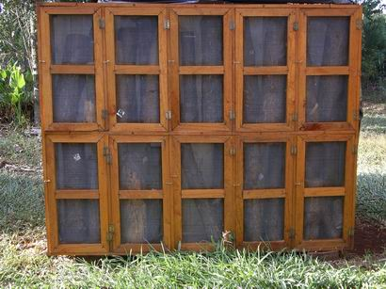
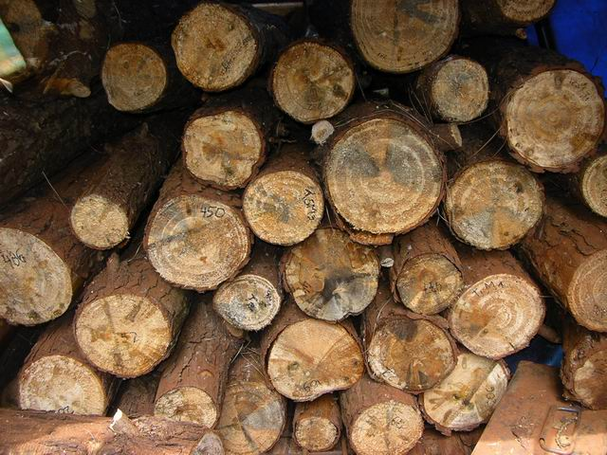

Foto 13
Foto 14

B- Metodología

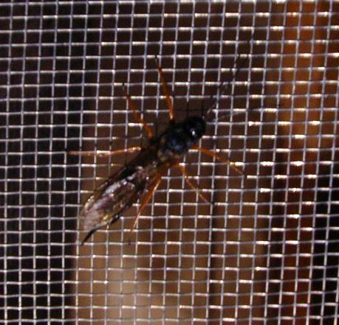
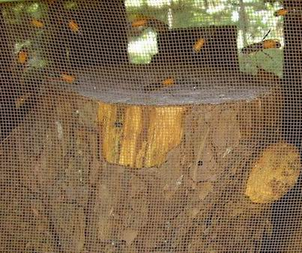

Foto 15
Foto 16

Se seleccionaron árboles inoculados para evaluar el parasitismo inducido por inoculación y árboles atacados sin inocular para evaluar parasitismo natural. Las toras fueron acondicionadas y llevadas a jaulas de emergencia, donde se fueron capturando los insectos a medida que iban emergiendo.

Las avispas se recolectaron diariamente en frascos y este material se trasladó periódicamente al Laboratorio de Cría de Nemátodos del INTA Montecarlo donde técnicos especializados, realizaron la disección de los ejemplares de Sirex y la observación bajo lupa para verificar el parasitismo. Se consideró finalizado el período de emergencia cuando se presentaron recuentos nulos durante 3 semanas consecutivas, luego de lo cual se procedió a trozar las muestras para verificar si había presencia de larvas remanentes dentro de ellas.

- Evolución de la emergencia de adultos de Sirex noctilio e Ibalia leucospoides

En general la emergencia de Sirex comenzó entre la segunda y tercera semana de octubre y finalizó la primera semana de enero del siguiente año. El pico de emergencia se presentó durante la segunda y tercera semana de noviembre. Ibalia leucospoides es un parasitoide enemigo natural de Sirex establecido naturalmente, que acompaña al desarrollo de la población de Sirex. Su emergencia comienza una semana más tarde, desfasándose igualmente el pico poblacional.

Los gráficos 3 y 4 ilustran la evolución del proceso de emergencia de Sirex e Ibalia durante el período de emergencia 2009-2010.

Gráfico 3: Evolución de la emergencia de Sirex noctilio. Período 2009-2010

Gráfico 4: Evolución de la emergencia de Ibalia leucospoides. Período 2009-2010

En el año 2010, en total emergieron de las jaulas de captura 2472 individuos de Sirex, de los cuales 1772 fueron machos y 700 fueron hembras, en una proporción de 2,5:1, lo cual indica la presencia establecida de la plaga en la zona. Cuando Sirex comienza a colonizar esta proporción es de 20:1 aproximadamente y va bajando a medida que la plaga se incorpora al medio.

B - Evaluación de parasitismo por Beddingia (=Deladenus) siricidicola proveniente de inoculación y detección de parasitismo natural. Parasitismo por Ibalia.
El parasitismo logrado mediante cada campaña de inoculación y el parasitismo natural, fueron evaluados por INTA Montecarlo. Los resultados obtenidos se muestran en la Tabla 16.

Tabla 16: Porcentajes de parasitismo obtenido como resultados de las Campañas de Inoculación. Valor promedio y máximo de parasitismo inducido y porcentaje de parasitismo natural.

Período de emergencia | Porcentaje de Parasitismo por B. siricidicola |  |  | Parasitismo
 | Promedio | Máximo | Natural | por Ibalia
2007-2008 | 18% | 31% | 0% | 15%
2008-2009 | 24% | 25% | 0% | 15%
2009-2010 | 21% | 44% | 6% | 30%

De la tabla 16 se desprende que en todas las campañas se han obtenido valores muy buenos de parasitismo. Incluso, porcentajes máximos de 44% indican una tendencia a que estos valores se puedan superar en futuras campañas.

Por otra parte, en el último período evaluado se registró un valor de parasitismo natural de 6%, indicando que el nematodo se va estableciendo exitosamente. El parasitismo natural es el que se evalúa de avispas que emergen de árboles atacados que no fueron inoculados artificialmente, es decir, que los parásitos llegaron hasta ese tronco debido a posturas que realizaron en él hembras parasitadas.

La foto 17 muestra los nemátodos en el interior de una avispa parasitada

Foto 17: Interior de una avispa parasitada visto con lupa binocular. Pueden notarse los nemátodos como finos hilos translúcidos retorcidos.


El Gráfico Nº5 muestra los promedios obtenidos en los valores de parasitismo desde el año 2002, momento en el cual se comenzó a controlar el procedimiento de inoculación a campo y a desarrollar adaptaciones en la estrategia y metodología de manejo de Sirex noctilio acordes a las condiciones climáticas particulares de la Región de trabajo. En él se aprecia una clara tendencia hacia el aumento de los niveles de parasitismo.

Gráfico 5: Evolución del parasitismo promedio obtenido por inoculación artificial desde al año 2002 hasta el año 2009.

Si bien se considera que los valores actuales de parasitismo obtenidos son muy buenos, es necesario continuar permanentemente con la mejora en la metodología y el control en la calidad de las tareas.

Es imprescindible, además, desarrollar estudios paralelos que permitan revelar cuáles son las variables que afectan al proceso de parasitismo de manera más directa, para poder seguir mejorando los niveles obtenidos.

Ibalia leucospoides duplicó su nivel de parasitismo del año 2009 al año 2010 con un valor del 30%.

VI- Conclusiones

En la República Argentina existen 788.000 ha forestadas con coníferas. En la actualidad la se han reportado ataques de Sirex en todas las regiones con plantaciones de Pino.

A nivel País, existen muy pocos datos de porcentajes de mortalidad por ataque de Sirex noctilio. Algunas publicaciones mencionan que en Córdoba se ha registrado mortalidad de hasta 27%, en Misiones alrededor del 30%, en Entre Ríos alrededor del 15%, entre otras, pero hasta el momento no se han conocido resultados de programas que evalúen la situación Regional de ataque con datos precisos y evolución a través del tiempo.

Hasta el año 2006, si bien se conocía que Sirex noctilio estaba presente en la Provincia de Corrientes, no se contaba con datos oficiales de los niveles de infestación y daños producidos por este insecto en la región. Por otra parte se carecía de resultados positivos en los niveles de parasitismo logrado mediante las campañas de inoculación realizadas en los años 94 a 96 lo cual provocó un descreimiento generalizado del sector productivo forestal en la necesidad de trabajar en el Manejo Integrado de esta Plaga.

La gran incertidumbre acerca de la real dispersión de la plaga y el desconocimiento de la peligrosidad que representaba la presencia de Sirex en las plantaciones de pino en la Provincia de Corrientes y la Región, constituían una potencial barrera a la expansión futura de la actividad forestal y a la capacidad exportadora de madera de pino de la Provincia de Corrientes.

Para proteger el Recurso Forestal de la Provincia de Corrientes la Dirección de Recursos Forestales impulsó la puesta en marcha del Proyecto “Detección, Monitoreo y Control Biológico de Sirex noctilio “avispa de la madera” en forestaciones de Pinus de la Provincia de Corrientes” que agrupó inicialmente superficies de plantaciones comerciales de Pinus de la Asociación Forestal de Corrientes y del Consorcio Forestal Corrientes Norte pero se extendió también hacia algunos productores vecinos interesados en formar parte del mismo.

La superficie total forestada con Pino de edad mayor a 8 años en la Provincia de Corrientes según el Inventario Forestal 2009 es de 114338 ha. A través de la ejecución del presente Proyecto el 76,4 % de dicha superficie fue objeto de Manejo Integrado de Sirex noctilio, contándose actualmente con datos de niveles de ataque y Riesgo potencial de daño en los principales Departamentos productores de esta especie.

En el Departamento de Santo Tomé se concentra el 50% de las plantaciones de Pino en edad susceptible de la Provincia de Corrientes. En este departamento el manejo de Sirex abarcó el 98% de las mismas.

Como resultado general del Diagnóstico desde el año 2007 al 2010, se evidenció que, aproximadamente un 40% de la superficie evaluada presentó ataque. Los niveles de ataque fueron intensificándose en el tiempo y la presencia de la plaga se fue extendiendo año a año a mayor cantidad de Departamentos. En el 60% restante el nivel de ataque hallado fue NULO o no detectado.

En el año 2010, el Departamento de Santo Tomé presentó un ALTO Índice de Riesgo de Daño por ataque de Sirex (IRD). Una vez detectada la ocurrencia de Estallidos Poblacionales, fue clave la rapidez de las empresas en tomar medidas inmediatas de manejo sanitario consistentes en tala rasa y raleo según los niveles de ataque en los focos detectados y la ampliación de sus programas de Control Biológico.

Los Departamentos de Paso de los Libres, Ituzaingó y Concepción presentaron un IRD MEDIO debido al ingreso de gran cantidad de superficie forestada a la edad susceptible de ser atacada y la presencia de algunos sectores con ataque y condiciones predisponentes.

Las forestaciones evaluadas en los Departamentos de San Miguel y Esquina mantuvieron un IRD Bajo, sin embargo es necesario disminuir las condiciones de competencia de las forestaciones para evitar que la plaga se establezca ya que, por medio de Parcelas de Árboles Trampa se detectó que Sirex está presente en esas Regiones.

Por medio del Proyecto Sirex se ha logrado Diagnosticar anualmente la situación de ataque de Sirex noctilio en la Provincia de Corrientes y orientar medidas de Manejo Integrado de la Plaga hacia los sectores afectados que incluyen la instalación de Parcelas de Árboles Trampa, el Control Biológico con el nemátodo Beddingia (=Deladenus) siricidicola y la recomendación a los productores para que tomen medidas de Manejo Silvicultural adecuadas a cada situación.

En la campaña de inoculación 2010 se incrementó un 120% el número de árboles inoculados en comparación con el año 2009, en respuesta al incremento de población de la plaga a fin de promover la instalación del nematodo B. siricidicola como enemigo natural, regulador de la población de Sirex, labor que es parte fundamental de la estrategia de manejo integrado de la plaga.

El nivel medio de parasitismo obtenido en la Región por control biológico fue del 21%, resultado muy bueno que, unido al hecho de haber detectado parasitismo natural indica que se está en camino hacia lograr el objetivo de incorporar el nemátodo al medio para que sirva de regulador de la población de la Plaga.

Estos promisorios resultados indican que es indispensable incrementar el alcance de las campañas de inoculación, para favorecer una dispersión más rápida y extensa del nematodo y así lograr una mayor probabilidad de que siga aumentando la dispersión natural del mismo en el mediano plazo.

El Presente Proyecto Provincial ha finalizado con la campaña de Inoculación 2010, sin embargo es fundamental mantener la continuidad del monitoreo y diagnóstico en las forestaciones a través del tiempo y profundizar la cooperación y participación de todos los productores forestales en las actividades de Manejo Integrado para proteger el Recurso Forestal, actualmente amenazado por una plaga que podría constituirse en una seria barrera a la expansión futura de la actividad y a la capacidad exportadora de madera de pino de la Provincia de Corrientes.

Mediante la aplicación del Proyecto para manejo de Sirex en la Provincia se han producido grandes logros:

- Se cuenta con información zonal y específica en cuanto a la dispersión y niveles de ataque de la plaga.

- Se han logrado resultados muy positivos en el Control Biológico.

- Las empresas participantes en el proyecto han tomado conciencia de la peligrosidad oculta que implica la presencia de Sirex y han puesto en marcha programas de actualización en el manejo de sus patrimonios forestales en lo que se relaciona con la prevención de daños por plagas.

Se considera que el desarrollo del Proyecto se ha llevado a cabo de manera exitosa, cumpliendo con los objetivos propuestos pero se evidencia la importancia de continuar con el manejo de la Plaga incorporando las superficies forestadas que van tornándose susceptibles al ataque por su crecimiento.

Es necesario sentar las bases para que las empresas y productores privados incorporen esta actividad dentro de sus planificaciones productivas de manera permanente. El sector forestal deberá tomar conciencia de que Sirex noctilio está presente en la Región, es altamente peligrosa y, al no ser posible su erradicación, habrá que tomar permanentemente los recaudos necesarios para convivir con ella de manera que no continúe produciendo daños de magnitud económica.

VII- Bibliografía citada

COSAVE (2000) Informe Sobre a Ocorrência de Sirex noctilio na Região do COSAVE. Comité de Sanidade Vegetal do Cone Sul, Serie Técnica, Relatório Técnico 001/00

Iede ET, SRC Penteado, W Reiss F y EG Schaitza (2000) Situaçao atual do Programa de Manejo Integrado de Sirex noctilio no Brasil. Serie Técnica IPEF v.13, n 33, p 11-20.

Informes de Avance Proyecto Sirex Nº1 a Nº7

Inventario Forestal de Corrientes (2009)

Klasmer P, E Botto y J Corley (2000) Avances en el control biológico de Sirex noctilio en la Región Patagónica de Argentina. Serie Técnica IPEF, v.13, n.33, p.21-30.

López A, M Damaestri, E Zupan y L Mugas (1997) Distribución y grado de daño producido por Sirex noctilio (Hymenoptera-Siricidae) en las forestaciones del sur del Valle de Calamuchita-Córdoba. Actas 2° Congreso Forestal Argentino y Latinoamericano. Posadas. ISSN: 0329-1103

Quintana de Quinteros SL, S Muruaga de L’Argentier, HA Vilte y CB Gallardo (1999) Avispa barrenadora de los pinos, Sirex noctilio F.. Plaga forestal clave de importancia económica y cuarentenaria. Facultad de Ciencias Agrarias, Universidad de Jujuy.

SAGPyA Forestal (1999) Avispa barrenadora de los pinos Sirex noctilio: Plaga forestal clave de importancia económica y cuarentenaia. SAGPyA Forestal N°11, Junio 1999.

SAGPyA Forestal (2002) Dinámica poblacional de la plaga Sirex noctilio: endemias y epidemias. SAGPyA Forestal N°23, Junio 2002.

